

El Árbol AVL: Implementación Dinámica
Actividad de Aprendizaje 14
Alumno: Mariscal Rodríguez Omar Jesús
Código: 220858478
Profesor: Gutiérrez Hernández Alfredo
Fecha: 16 de Noviembre de 2025
Centro Universitario de Ciencias Exactas e Ingenierías
Materia: Estructuras de Datos
Clave: V0731 Sección: D02

Contenido
Test de Autoevaluación 3
Introducción y Abordaje del Problema 4
Planteamiento del Problema 4
Programación 4
Código Fuente 5
Carpeta Include 5
avltree.hpp 5
basemenu.hpp 16
configure.hpp 18
integer.hpp 19
menu.hpp 21
ownexceptions.hpp 23
randnumgenerator.hpp 25
Carpeta src 26
basemenu.cpp 26
integer.cpp 34
main.cpp 39
menu.cpp 40
randnumgenerator.cpp 46
Ejecución del Programa 47
Conclusiones 56

Test de Autoevaluación
Autoevaluación
Concepto | Sí | No | Acumulado
Bajé el trabajo de internet o alguien me lo pasó (aunque sea de forma parcial) | -100 pts | 0 pts | 0
Incluí el código fuente en formato de texto (sólo si funciona cumpliendo todos los requerimientos) | +25 pts | 0 pts | 25
Incluí las impresiones de pantalla (sólo si funciona cumpliendo todos los requerimientos) | +25 pts | 0 pts | 25
Incluí una portada que identifica mi trabajo (nombre, código, materia, fecha, título) | +25 pts | 0 pts | 25
Incluí una descripción y conclusiones de mi trabajo | +25 pts | 0 pts | 25
Suma: |  |  | 100

Introducción y Abordaje del Problema
El objetivo de esta actividad fue poner a prueba la implementación del árbol binario de búsqueda autobalanceado o AVL; además, a partir del conocimiento sobre la recursividad y los conceptos básicos de un árbol convencional, mantener actualizada la altura de los nodos para el correcto funcionamiento de las rotaciones a partir del cálculo del factor de equilibrio.

Planteamiento del Problema
La mayor parte de este tipo de dato abstracto fue programado en clase, lo que tocó a nosotros fue encontrar la lógica de la actualización de la altura del nodo en funciones de eliminación y rotaciones. Teniendo en mente el concepto de ruta, idealmente la actualización de las alturas se hace solo en la rama donde se eliminó el nodo, por lo que mientras vamos saliendo de la recursividad de la eliminación, iremos primero actualizando las alturas, y luego verificar si se necesita algún balance, además, agregaremos esta misma lógica al copyAll para que en la asignación y en el constructor copia este atributo de los nodos no quede de lado, de ahí en fuera, hay pocos cambios en la lógica que iremos implementando para hacer más robusta esta implementación, y dado que reutilizaremos la actividad anterior donde creamos un programa que genera valores aleatorios del tipo entero (utilizando un wrapper para que el árbol acceda a un método toString() programado), gracias al concepto de encapsulación y abstracción, bastará con reemplazar el código del binary search tree por el del árbol AVL, lo que sí haremos es el pequeño truco en el getHeight() general para que reciba un string y retorne la altura desde la raíz, desde el subárbol izquierdo o el derecho.

Programación
Clara la idea de recursividad y cómo funciona dentro del árbol AVL como la ruta, solo requirió un poco de análisis (sobre todo en las rotaciones) para ver dónde actualizamos la altura de los nodos, de ahí en fuera, la programación, gracias a que se adquirió un conocimiento bastante sólido en cuanto a la teoría de los árboles y a conocer el código del AVL fue rápida y sencilla, tan solo un par de líneas de código se añadieron para que el árbol AVL estuviera completo, con sus balanceos automáticos y su actualización de alturas de manera cuidada.

Código Fuente

Carpeta Include

avltree.hpp
#ifndef __AVLTree_H__
#define __AVLTree_H__

#include <string>
#include "ownexceptions.hpp"

using namespace std;

//Definición
template <class T>
class AVLTree{
class Node;

public:
typedef Node* Position;

private:
class Node{
private:
T* dataPtr = nullptr;
Position left = nullptr;
Position right = nullptr;

unsigned height = 1;
public:
Node();
Node(const T&);

~Node();

T* getDataPtr();
T& getData();

Position& getLeft();
Position& getRight();
unsigned getHeight() const;

void updateHeight();

void setDataPtr(T*);
void setData(const T&);
void setLeft(const Position&);
void setRight(const Position&);
void setHeight(const unsigned&);

};

Position root = nullptr;
void copyAll(const Position&, Position&);

void deleteAll(Position&);
void addData(Position&, const T&);
void deleteData(Position&, const T&);
Position& getHighest(Position&);
Position& getLowest(Position&);
unsigned int getHeight(const Position&) const;
Position& findData(Position&, const T&);
string& parsePreOrder(const Position&, string&) const;
string& parseInOrder(const Position&, string&) const;
string& parsePostOrder(const Position&, string&) const;

//AVL
int getBalanceFactor(const Position&) const;
void leftRotation(Position&);
void rightRotation(Position&);

void doBalancing(Position&);

public:
AVLTree();
AVLTree(const AVLTree<T>&);

~AVLTree();

bool isEmpty() const;
void addData(const T&);
void deleteData(const T&);

Position& findData(const T&);
T& retrieve(const Position&);

bool isLeaf(const Position&) const;
Position& getLowest();
Position& getHighest();
unsigned int getHeight(const std::string& = "root") const;

string parsePreOrder() const;
string parseInOrder() const;
string parsePostOrder() const;

void deleteAll();

AVLTree& operator = (const AVLTree<T>&);
};

//Implementación
//Node
template<class T>
AVLTree<T>::Node::Node() {}

template<class T>
AVLTree<T>::Node::Node(const T& element) : dataPtr(new (nothrow) T(element)){
if(dataPtr == nullptr){
throw NodeExceptions::NodeExceptionTo("Memoria no disponible, Node");
}
}

template<class T>
AVLTree<T>::Node::~Node(){
delete this->dataPtr;
}

template<class T>
T* AVLTree<T>::Node::getDataPtr(){
return this->dataPtr;
}

template<class T>
T& AVLTree<T>::Node::getData(){
if(this->dataPtr == nullptr)
throw NodeExceptions::NodeExceptionTo("Dato Inexistente, getData");
return *this->dataPtr;
}

template<class T>
typename AVLTree<T>::Position& AVLTree<T>::Node::getLeft() {
return this->left;
}

template<class T>
typename AVLTree<T>::Position& AVLTree<T>::Node::getRight(){
return this->right;
}

template <class T>
unsigned AVLTree<T>::Node::getHeight() const{
return this->height;
}

template <class T>
void AVLTree<T>::Node::updateHeight() {
unsigned lH(this->left == nullptr ? 0 : this->left->height);
unsigned rH(this->right == nullptr ? 0 : this->right->height);

this->height = (lH > rH ? lH : rH) + 1;
}

template<class T>
void AVLTree<T>::Node::setDataPtr(T* p){
this->dataPtr = p;
}

template<class T>
void AVLTree<T>::Node::setData(const T& e){
if(this->dataPtr == nullptr){
this->dataPtr = new (nothrow) T(e);
if(this->dataPtr == nullptr)
throw NodeExceptions::NodeExceptionTo("Memoria no disponible. Set Data");
}
else
*this->dataPtr = e;
}

template<class T>
void AVLTree<T>::Node::setLeft(const typename AVLTree<T>::Position& pointer){
this->left = pointer;
}

template<class T>
void AVLTree<T>::Node::setRight(const typename AVLTree<T>::Position& pointer){
this->right = pointer;
}

template <class T>
void AVLTree<T>::Node::setHeight(const unsigned& h){
this->height = h;
}

//Implementación del Árbol
template <class T>
AVLTree<T>::AVLTree(){}

template <class T>
AVLTree<T>::AVLTree(const AVLTree<T>& other){
this->copyAll(other.root, this->root);
}

template <class T>
AVLTree<T>::~AVLTree(){
this->deleteAll();
}

template <class T>
bool AVLTree<T>::isEmpty() const{
return this->root == nullptr;
}

template <class T>
void AVLTree<T>::addData(const T& e){
this->addData(this->root, e);
}

template <class T>
void AVLTree<T>::addData(Position& r, const T& e){
if(r == nullptr){
r = new (nothrow) Node(e);
if(r == nullptr)
throw NodeExceptions::NodeExceptionTo();
return;
}
if(e < r->getData()) this->addData(r->getLeft(), e);
else this->addData(r->getRight(), e);

r->updateHeight();
this->doBalancing(r);
}

template <class T>
void AVLTree<T>::deleteData(const T& e){
this->deleteData(this->root, e);
}

template <class T>
void AVLTree<T>::deleteData(Position& r, const T& e){
if(r == nullptr)
return;

if(r->getData() == e){
if(this->isLeaf(r)){
delete r;
r = nullptr;
}
else if(r->getLeft() != nullptr && r->getRight() != nullptr){
Position& pred = this->getHighest(r->getLeft());
r->setData(pred->getData());
this->deleteData(r->getLeft(), pred->getData());
}
else {
Position aux(r);
r = (r->getLeft() == nullptr) ? r->getRight() : r->getLeft();
delete aux;
}
}
else if(e < r->getData()) {
this->deleteData(r->getLeft(), e);
}
else {
this->deleteData(r->getRight(), e);
}

if(r != nullptr) {
r->updateHeight();
this->doBalancing(r);
}
}

template <class T>
typename AVLTree<T>::Position& AVLTree<T>::findData(const T& e){
return this->findData(this->root, e);
}

template <class T>
typename AVLTree<T>::Position& AVLTree<T>::findData(Position& r, const T& e){
if(r == nullptr || r->getData() == e)
return r;

if(e < r->getData())
return this->findData(r->getLeft(), e);
return this->findData(r->getRight(), e);

}

template <class T>
T& AVLTree<T>::retrieve(const Position& r){
if(r == nullptr)
throw DataContainersExceptions::InvalidPosition("Subarbol vacio. Retrieve");
return r->getData();
}

template <class T>
bool AVLTree<T>::isLeaf(const Position& r) const{
return (r->getLeft() == nullptr && r->getRight() == nullptr);
}

template <class T>
typename AVLTree<T>::Position& AVLTree<T>::getLowest(){
return this->getLowest(this->root);
}

template <class T>
typename AVLTree<T>::Position& AVLTree<T>::getLowest(Position& r){
if(r == nullptr || r->getLeft() == nullptr)
return r;
return this->getLowest(r->getLeft());
}

template <class T>
typename AVLTree<T>::Position& AVLTree<T>::getHighest(){
return this->getHighest(this->root);
}

template <class T>
typename AVLTree<T>::Position& AVLTree<T>::getHighest(Position& r){
if(r == nullptr || r->getRight() == nullptr)
return r;
return this->getHighest(r->getRight());
}

template <class T>
unsigned int AVLTree<T>::getHeight(const std::string& branch) const{
if(this->root == nullptr)
return 0;
if(branch == "left")
return this->getHeight(this->root->getLeft());
if(branch == "right")
return this->getHeight(this->root->getRight());
return this->getHeight(this->root);
}

template <class T>
unsigned int AVLTree<T>::getHeight(const Position& r) const{
return r == nullptr ? 0 : r->getHeight();
}

template <class T>
void AVLTree<T>::copyAll(const Position& from, Position& to){
if(from == nullptr){
to = nullptr;
return;
}

//Crear el Nodo
to = new (nothrow) Node(from->getData());
if(to == nullptr)
throw NodeExceptions::NodeExceptionTo();

this->copyAll(from->getLeft(), to->getLeft());
this->copyAll(from->getRight(), to->getRight());
to->updateHeight();
}

template <class T>
void AVLTree<T>::deleteAll(){
this->deleteAll(this->root);
}

template <class T>
void AVLTree<T>::deleteAll(Position& r){
if(r == nullptr)
return;

this->deleteAll(r->getLeft());
this->deleteAll(r->getRight());

delete r;
r = nullptr;
}

template <class T>
string AVLTree<T>::parsePreOrder() const{
string result;
this->parsePreOrder(this->root, result);
return result;
}

template <class T>
string& AVLTree<T>::parsePreOrder(const Position& r, string& str) const{
if(r != nullptr){
str += r->getData().toString() + "\n";
this->parsePreOrder(r->getLeft(), str);
this->parsePreOrder(r->getRight(), str);
}

return str;
}

template <class T>
string AVLTree<T>::parseInOrder() const{
string result;
this->parseInOrder(this->root, result);
return result;
}

template <class T>
string& AVLTree<T>::parseInOrder(const Position& r, string& str) const{
if(r != nullptr){
this->parseInOrder(r->getLeft(), str);
str += r->getData().toString() + "\n";
this->parseInOrder(r->getRight(), str);
}

return str;
}

template <class T>
string AVLTree<T>::parsePostOrder() const{
string result;
this->parsePostOrder(this->root, result);
return result;
}

template <class T>
string& AVLTree<T>::parsePostOrder(const Position& r, string& str) const{
if(r != nullptr){
this->parsePostOrder(r->getLeft(), str);
this->parsePostOrder(r->getRight(), str);
str += r->getData().toString() + "\n";
}

return str;
}

template <class T>
AVLTree<T>& AVLTree<T>::operator = (const AVLTree<T>& other){
if(this == &other)
return *this;

this->deleteAll();
this->copyAll(other.root, this->root);

return *this;
}

template <class T>
int AVLTree<T>::getBalanceFactor(const Position& r) const{
return (this->getHeight(r->getRight()) - this->getHeight(r->getLeft()));
}

template <class T>
void AVLTree<T>::leftRotation(Position& r){
Position aux(r->getRight());

r->setRight(aux->getLeft());
aux->setLeft(r);
r = aux;

r->getLeft()->updateHeight();
r->updateHeight();
}

template <class T>
void AVLTree<T>::rightRotation(Position& r){
Position aux(r->getLeft());

r->setLeft(aux->getRight());
aux->setRight(r);
r = aux;

r->getRight()->updateHeight();
r->updateHeight();
}

template <class T>
void AVLTree<T>::doBalancing(Position& r){
switch(this->getBalanceFactor(r)){
case -2:
if(this->getBalanceFactor(r->getLeft()) == 1){
this->leftRotation(r->getLeft());
r->updateHeight();
}
this->rightRotation(r);
break;

case 2:
if(this->getBalanceFactor(r->getRight()) == -1){
this->rightRotation(r->getRight());
r->updateHeight();
}
this->leftRotation(r);
break;
}
}

#endif // __AVLTree_H__

basemenu.hpp

#ifndef __BASEMENU_H__
#define __BASEMENU_H__

#include <iomanip>
#include <iostream>
#include <limits>
#include <sstream>
#include <string>
#include <unordered_map>

#include "configure.hpp"
#include "ownexceptions.hpp"

class BaseMenu {
protected:
virtual int readInteger(std::string, const int&, const int&);
virtual int readPositiveInteger(const std::string&, const bool& = false);
virtual float readFloat(const std::string&, const float&, const float&);
virtual float readPositiveFloat(const std::string&, const bool& = false);
virtual std::string readLinePrompt(const std::string&, bool = false);
virtual char readChar(const std::string&, const std::string&);
virtual std::string standarString(std::string);
virtual std::string clearColor(const std::string&);

virtual void cleanScreen();
virtual void errorMessage(const std::string&,
const int& = Configure::predeterminatedSizeWindows);

// Métodos Auxiliares
virtual void enterToContinue(const bool& = true);
virtual std::string windowHeader(
const std::string&,
const int& = Configure::predeterminatedSizeWindows,
const std::string& = "═") const;
virtual std::string divider(
const std::string& = "═",
const int& = Configure::predeterminatedSizeWindows) const;
virtual std::string insertColorText(std::string, std::string);
virtual std::string centerText(
std::string,
const int& = Configure::predeterminatedSizeWindows);

public:
virtual void mainMenu() = 0;
virtual ~BaseMenu();
};

#endif // __BASEMENU_H__

configure.hpp
#ifndef __CONFIGURE_H__
#define __CONFIGURE_H__

namespace Configure {
static const int predeterminatedSizeWindows =
60; // Controla el tamaño de los títulos y lo centrado de los textos de
// forma Global
static const int minimunRandNum = 0;
static const int maximunRandNum = 100000;
} // namespace Configure
#endif // __CONFIGURE_H__

integer.hpp
#ifndef __INTEGER_H__
#define __INTEGER_H__

#include <cstdint>
#include <fstream>
#include <iostream>
#include <stdexcept>
#include <string>

class Integer {
private:
int64_t value = 0;

public:
Integer();
Integer(const Integer&);
Integer(const int64_t&);
Integer(const std::string&);

int64_t getValue() const;

std::string toString() const;
static std::string toString(const Integer&);

void setValue(const int64_t&);

Integer& operator=(const int64_t&);
Integer& operator=(const Integer&);
Integer& operator=(const std::string&);

// Operador
bool operator==(const Integer&) const;
bool operator!=(const Integer&) const;
bool operator<(const Integer&) const;
bool operator>(const Integer&) const;
bool operator<=(const Integer&) const;
bool operator>=(const Integer&) const;

static int compare(const Integer&, const Integer&);
int compareTo(const Integer&);

Integer operator+(const Integer&) const;
Integer operator-(const Integer&) const;
Integer operator*(const Integer&) const;
Integer operator/(const Integer&) const;
Integer operator%(const Integer&) const;

Integer operator+(const int64_t&) const;
Integer operator-(const int64_t&) const;
Integer operator*(const int64_t&) const;
Integer operator/(const int64_t&) const;
Integer operator%(const int64_t&) const;

Integer& operator++();
Integer operator++(int);

Integer& operator--();
Integer operator--(int);

Integer& operator+=(const Integer&);
Integer& operator-=(const Integer&);
Integer& operator*=(const Integer&);
Integer& operator/=(const Integer&);
Integer& operator%=(const Integer&);

friend std::ostream& operator<<(std::ostream&, const Integer&);
friend std::istream& operator>>(std::istream&, Integer&);

// Operadores globales
// Para poder hacer tanto Integer + int como int + Integer
friend Integer operator+(const int64_t&, const Integer&);
friend Integer operator-(const int64_t&, const Integer&);
friend Integer operator*(const int64_t&, const Integer&);
friend Integer operator/(const int64_t&, const Integer&);
friend Integer operator%(const int64_t&, const Integer&);

friend bool operator==(const int64_t&, const Integer&);
friend bool operator!=(const int64_t&, const Integer&);
friend bool operator<(const int64_t&, const Integer&);
friend bool operator>(const int64_t&, const Integer&);
friend bool operator<=(const int64_t&, const Integer&);
friend bool operator>=(const int64_t&, const Integer&);
};

#endif // __INTEGER_H__

menu.hpp
#ifndef __MENU_H__
#define __MENU_H__

#include "basemenu.hpp"
#include "btree.hpp"
#include "integer.hpp"
#include "randnumgenerator.hpp"

class Menu : BaseMenu {
private:
BTree<Integer>& bST;

bool warningOverWrite();
bool handleOption(const std::string&);

void fillTree();
template <typename Route>
void showRoute(const std::string&, Route);
void showRange();
void showHightSubTrees();
void cleanTree();
void exitScreen();

void mainMenu();

public:
Menu();
Menu(const Menu&);
Menu(BTree<Integer>&);
};

// Método que toma como parámetro el toString del árbol
// Es genérica y podemos pasarle cualquier tipo de recorrido del árbol
// De esta manera, sintetizamos las tres funciones de recorrido en una sola.
template <typename Route>
void Menu::showRoute(const std::string& typeOfRoute, Route routeFunction) {
this->cleanScreen();
if (this->bST.isEmpty()) {
this->errorMessage(
"Aún no hay registros\nGenere valores aleatorios antes de imprimir una "
"ruta");
return;
}

cout << this->windowHeader("🛣️ RECORRIDO " + typeOfRoute + " DEL BST");
cout << routeFunction();
cout << this->divider("-");
this->enterToContinue(false);
}

#endif // __MENU_H__

ownexceptions.hpp
#ifndef __OWNEXCEPTIONS_H__
#define __OWNEXCEPTIONS_H__

#include <stdexcept>
#include <string>

namespace DataContainersExceptions {
class MemoryDeficiency : public std::runtime_error {
public:
explicit MemoryDeficiency(const std::string& msg = "Insuficiencia de Memoria")
: std::runtime_error(msg) {}
};

class InvalidPosition : public std::runtime_error {
public:
explicit InvalidPosition(
const std::string& msg = "La posicion Ingresada es Invalida")
: std::runtime_error(msg) {}
};
} // namespace DataContainersExceptions

namespace InputExceptions {
class InvalidOption : public std::runtime_error {
public:
explicit InvalidOption(
const std::string& msg = "La opcion ingresada esta fuera de rango")
: runtime_error(msg) {}
};

class EmptyString : public std::runtime_error {
public:
explicit EmptyString(
const std::string& msg = "El string no puede estar vacio")
: runtime_error(msg) {}
};

class OperationCanceledException : public std::runtime_error {
public:
explicit OperationCanceledException(
const std::string msg = "Operacion Cancelada")
: runtime_error(msg) {}
};

class NumberNotPositive : public std::runtime_error {
public:
explicit NumberNotPositive(
const std::string& msg = "Esta entrada debe ser mayor a 0")
: runtime_error(msg) {}
};
} // namespace InputExceptions

namespace NodeExceptions {
class NodeExceptionTo : std::runtime_error {
public:
explicit NodeExceptionTo(const std::string& msg = "Ha ocurrido un error al asignar la memoria")
: runtime_error(msg) {}
};
} // namespace NodeExceptions

#endif // __OWNEXCEPTIONS_H__

randnumgenerator.hpp
#ifndef __RANDNUMGENERATOR_H__
#define __RANDNUMGENERATOR_H__

#include <random>
#include "configure.hpp"

class RandNumGenerator {
public:
static int randIntGenerator(const int& = Configure::minimunRandNum,
const int& = Configure::maximunRandNum);
};

#endif // __RANDNUMGENERATOR_H__

Carpeta src

basemenu.cpp
#include "basemenu.hpp"

using namespace std;

int BaseMenu::readInteger(string oss,
const int& lowerLimit,
const int& upperLimit) {
string aux("");
int result;
while (true) {
try {
system("CLS");
cout << oss;
getline(cin, aux);

if (aux == "/r")
throw InputExceptions::OperationCanceledException(
"Cancelado por usuario");

result = stoi(aux);

if (result > upperLimit || result < lowerLimit)
throw InputExceptions::InvalidOption("Numero Fuera de Rango");
break;
} catch (const InputExceptions::InvalidOption& ex) {
this->errorMessage("Numero Fuera de Rango\nVuelva a Intentarlo");
} catch (const invalid_argument& msg) {
this->errorMessage(
"Entrada No Numérica\nAsegúrese de Ingresar Un Número Válido");
}
}
return result;
}

int BaseMenu::readPositiveInteger(const std::string& prompt,
const bool& ceroAllowed) {
string aux("");
int result;
while (true) {
try {
system("CLS");
cout << prompt;
getline(cin, aux);

if (aux == "/r")
throw InputExceptions::OperationCanceledException(
"Cancelado por usuario");

result = stoi(aux);

if (result < 0 || (result == 0 && !ceroAllowed))
throw InputExceptions::InvalidOption("Numero Fuera de Rango");
break;
} catch (const InputExceptions::InvalidOption& ex) {
this->errorMessage("Numero Fuera de Rango\nVuelva a Intentarlo");
} catch (const invalid_argument& msg) {
this->errorMessage(
"Entrada No Numérica\nAsegúrese de Ingresar Un Número Válido");
}
}
return result;
}

float BaseMenu::readFloat(const std::string& oss,
const float& lowerLimit,
const float& upperLimit) {
std::string aux("");
float result;
while (true) {
try {
system("CLS");
std::cout << oss;
std::getline(std::cin, aux);

if (aux == "/r")
throw InputExceptions::InvalidOption("Cancelado por usuario");

result = std::stof(aux);

if (result > upperLimit || result < lowerLimit)
throw InputExceptions::InvalidOption("Numero Fuera de Rango");
break;
} catch (const std::invalid_argument& ex) {
this->errorMessage("Entrada Inválida\nInténtelo Nuevamente");
} catch (const std::out_of_range& ex) {
this->errorMessage("Entrada Fuera de Rango\nInténtelo Nuevamente");
} catch (const InputExceptions::InvalidOption& msg) {
system("CLS");
std::cout << msg.what() << std::endl;
}
}

return result;
}

float BaseMenu::readPositiveFloat(const std::string& prompt,
const bool& ceroAllowed) {
std::string aux("");
float result;
while (true) {
try {
system("CLS");
std::cout << prompt;
std::getline(std::cin, aux);

if (aux == "/r")
throw InputExceptions::InvalidOption("Cancelado por usuario");

result = std::stof(aux);

if (result > 0 || (result == 0 && !ceroAllowed))
throw InputExceptions::InvalidOption("Numero Fuera de Rango");
break;
} catch (const std::invalid_argument& ex) {
this->errorMessage("Entrada Inválida\nInténtelo Nuevamente");
} catch (const std::out_of_range& ex) {
this->errorMessage("Entrada Fuera de Rango\nInténtelo Nuevamente");
} catch (const InputExceptions::InvalidOption& msg) {
system("CLS");
std::cout << msg.what() << std::endl;
}
}

return result;
}

string BaseMenu::readLinePrompt(const string& prompt, bool allowEmpty) {
string result;
while (true) {
system("CLS");
cout << prompt;
getline(cin, result);
if (result == "/r")
throw InputExceptions::OperationCanceledException();
if (!allowEmpty && result.empty()) {
system("CLS");
this->errorMessage("No Puede Estar Vacío\nIntente Nuevamente.");
continue;
}
return result;
}
}

char BaseMenu::readChar(const std::string& prompt, const std::string& options) {
while (true) {
this->cleanScreen();
string input;
cout << prompt;
getline(cin, input);

if (!input.empty()) {
char result = toupper(input[0]);
if (options.find(result) != string::npos)
return result;
}

this->cleanScreen();
this->errorMessage(
"La opcion ingresada es invalida.\nIntentelo nuevamente.");
cin.ignore(std::numeric_limits<std::streamsize>::max(), '\n');
}
}

std::string BaseMenu::standarString(std::string text) {
// Eliminar espacios al final
size_t end = text.size();
while (end > 0 && (text[end - 1] == ' ' || text[end - 1] == '\t')) {
--end;
}
text.resize(end);

// 2. Convertir a mayúsculas (solo letras ASCII)
for (size_t i = 0; i < text.size(); ++i) {
if (text[i] >= 'a' && text[i] <= 'z') {
text[i] = text[i] - ('a' - 'A');
}
}

return text;
}

std::string BaseMenu::clearColor(const std::string& s) {
std::string out;
out.reserve(s.size());
for (size_t i = 0; i < s.size(); ++i) {
unsigned char c = static_cast<unsigned char>(s[i]);
if (c == 0x1B) { // ESC
// si sigue '[', consumimos hasta una letra (final de secuencia CSI)
if (i + 1 < s.size() && s[i + 1] == '[') {
i += 2; // saltamos ESC and '['
// consumir hasta encontrar una letra A-Z o a-z
while (i < s.size()) {
unsigned char cc = static_cast<unsigned char>(s[i]);
if ((cc >= 'A' && cc <= 'Z') || (cc >= 'a' && cc <= 'z'))
break;
++i;
}
// al salir, i apunta a la letra final; el bucle for incrementará i,
// por eso dejamos que continúe normalmente (se descarta la letra final
// también)
continue;
} else {
// ESC sin '[', saltar el ESC solo
continue;
}
}
out.push_back(c);
}
return out;
}

void BaseMenu::cleanScreen() {
#ifdef _WIN32
system("cls"); // Para Windows
#else
system("clear"); // Para Linux, macOS y otros sistemas
#endif
}

void BaseMenu::errorMessage(const std::string& prompt, const int& windowWidth) {
this->cleanScreen();
auto printBorder = [&]() {
std::cout << "+";
for (int i = 0; i < windowWidth; ++i)
std::cout << "-";
std::cout << "+\n";
};

auto printCenteredLine = [&](const std::string& prompt = "") {
int broad = static_cast<int>(prompt.size());
int totalSpaces = windowWidth - broad;
int leftSpaces = totalSpaces / 2;
int rightSpaces = totalSpaces - leftSpaces;

std::cout << "|";
for (int i = 0; i < leftSpaces; ++i)
std::cout << " ";
std::cout << prompt;
for (int i = 0; i < rightSpaces; ++i)
std::cout << " ";
std::cout << "|\n";
};

// --- Imprimir recuadro ---
printBorder();
printCenteredLine("[ERROR]");

stringstream ss(prompt);
string line;

while (getline(ss, line, '\n'))
printCenteredLine(line);

printBorder();
system("PAUSE");
}

void BaseMenu::enterToContinue(const bool& border) {
if (border) {
cout << "+----------------------------------+" << endl;
cout << "| Presiones [ENTER] |" << endl;
cout << "| Para Continuar |" << endl;
cout << "+----------------------------------+" << endl;
} else
cout << "Presione [Enter] para continuar" << endl;

cin.get();
}

string BaseMenu::windowHeader(const string& prompt,
const int& widthBorder,
const string& c) const {
ostringstream oss;
int spaces((widthBorder - prompt.size()) / 2);

oss << this->divider(c, widthBorder);
oss << setw(spaces) << "" << prompt << endl;

oss << this->divider(c, widthBorder);

return oss.str();
}

std::string BaseMenu::divider(const std::string& character,
const int& size) const {
std::string line;
for (int i = 0; i < size; ++i) {
line += character;
}
line += '\n';
return line;
}

string BaseMenu::insertColorText(std::string prompt, std::string color) {
// Mapa o Diccionario para los colores
std::unordered_map<string, string> colorMap = {
{"red", "\033[31m"}, {"green", "\033[32m"}, {"yellow", "\033[33m"},
{"blue", "\033[34m"}, {"cyan", "\033[36m"}, {"magenta", "\033[35m"},
};

auto it = colorMap.find(color);
if (it != colorMap.end()) {
prompt.insert(0, it->second);
prompt += "\033[37m";
}

return prompt;
}

std::string BaseMenu::centerText(string prompt, const int& windowWidth) {
if (prompt.empty())
return "";

string result;
int broad = prompt.size();
int totalSpaces = windowWidth - broad;
int leftSpaces = totalSpaces / 2;
int rightSpaces = totalSpaces - leftSpaces;

for (int i = 0; i < leftSpaces; ++i)
result += " ";
result += prompt;
for (int i = 0; i < rightSpaces; ++i)
result += " ";
result += '\n';
return result;
}

BaseMenu::~BaseMenu() {}

integer.cpp
#include <integer.hpp>

Integer::Integer() : value(0) {}

Integer::Integer(const Integer& other) : value(other.value) {}

Integer::Integer(const int64_t& v) : value(v) {}

Integer::Integer(const std::string& value) : value(std::stoi(value)) {}

int64_t Integer::getValue() const {
return value;
}

std::string Integer::toString() const {
return std::to_string(value);
}

std::string Integer::toString(const Integer& integer) {
return integer.toString();
}

void Integer::setValue(const int64_t& v) {
this->value = v;
}

Integer& Integer::operator=(const Integer& other) {
if (this != &other)
this->value = other.value;
return *this;
}

Integer& Integer::operator=(const std::string& value) {
this->value = std::stoi(value);
return *this;
}

Integer& Integer::operator=(const int64_t& value) {
this->value = value;
return *this;
}

bool Integer::operator==(const Integer& other) const {
return this->value == other.value;
}

bool Integer::operator!=(const Integer& other) const {
return this->value != other.value;
}

bool Integer::operator<(const Integer& other) const {
return this->value < other.value;
}

bool Integer::operator>(const Integer& other) const {
return this->value > other.value;
}

bool Integer::operator<=(const Integer& other) const {
return this->value <= other.value;
}

bool Integer::operator>=(const Integer& other) const {
return this->value >= other.value;
}

int Integer::compare(const Integer& integerA, const Integer& integerB) {
return integerA.value - integerB.value;
}

int Integer::compareTo(const Integer& other) {
return this->value - other.value;
}

Integer Integer::operator+(const Integer& other) const {
return Integer(this->value + other.value);
}

Integer Integer::operator-(const Integer& other) const {
return Integer(this->value - other.value);
}

Integer Integer::operator*(const Integer& other) const {
return Integer(this->value * other.value);
}

Integer Integer::operator/(const Integer& other) const {
return Integer(this->value / other.value);
}

Integer Integer::operator%(const Integer& other) const {
return Integer(this->value % other.value);
}

Integer Integer::operator+(const int64_t& value) const {
return Integer(this->value + value);
}

Integer Integer::operator-(const int64_t& value) const {
return Integer(this->value - value);
}

Integer Integer::operator*(const int64_t& value) const {
return Integer(this->value * value);
}

Integer Integer::operator/(const int64_t& value) const {
return Integer(this->value / value);
}

Integer Integer::operator%(const int64_t& value) const {
return Integer(this->value % value);
}

Integer& Integer::operator++() {
this->value++;
return *this;
}

Integer Integer::operator++(int) {
Integer temp(*this);
++value;
return temp;
}

Integer& Integer::operator--() {
this->value--;
return *this;
}

Integer Integer::operator--(int) {
Integer temp(*this);
--value;
return temp;
}

Integer& Integer::operator+=(const Integer& other) {
this->value += other.value;
return *this;
}

Integer& Integer::operator-=(const Integer& other) {
this->value -= other.value;
return *this;
}

Integer& Integer::operator*=(const Integer& other) {
this->value *= other.value;
return *this;
}

Integer& Integer::operator/=(const Integer& other) {
this->value /= other.value;
return *this;
}

Integer& Integer::operator%=(const Integer& other) {
this->value %= other.value;
return *this;
}

std::ostream& operator<<(std::ostream& os, const Integer& integer) {
os << integer.getValue();
return os;
}

std::istream& operator>>(std::istream& is, Integer& integer) {
int64_t temp;
is >> temp;
if (is) {
integer.setValue(temp);
}
return is;
}

Integer operator+(const int64_t& value, const Integer& integer) {
return Integer(value + integer.value);
}

Integer operator-(const int64_t& value, const Integer& integer) {
return Integer(value - integer.value);
}

Integer operator*(const int64_t& value, const Integer& integer) {
return Integer(value * integer.value);
}

Integer operator/(const int64_t& value, const Integer& integer) {
return Integer(value / integer.value);
}

Integer operator%(const int64_t& value, const Integer& integer) {
return Integer(value % integer.value);
}

bool operator==(const int64_t& value, const Integer& integer) {
return value == integer.value;
}

bool operator!=(const int64_t& value, const Integer& integer) {
return value != integer.value;
}

bool operator<(const int64_t& value, const Integer& integer) {
return value < integer.value;
}

bool operator>(const int64_t& value, const Integer& integer) {
return value > integer.value;
}

bool operator<=(const int64_t& value, const Integer& integer) {
return value <= integer.value;
}

bool operator>=(const int64_t& value, const Integer& integer) {
return value >= integer.value;
}

main.cpp
#include <windows.h>
#include "menu.hpp"

int main() {
SetConsoleOutputCP(CP_UTF8);
Menu menu;

return 0;
}

menu.cpp
#include "menu.hpp"

void Menu::fillTree() {
if (!this->bST.isEmpty() && this->warningOverWrite())
return;

int capacity;
Integer numGenerated;
ostringstream oss;

try {
oss << this->windowHeader(" 🌲 LLENAR ÁRBOL CON NÚMEROS ALEATORIOS");
oss << this->centerText("Ingrese '/r' si quiere regresar");
oss << this->divider("-");
oss << this->insertColorText(
"Ingrese la cantidad de elementos enteros a generar: ", "yellow");
capacity = this->readPositiveInteger(oss.str());
oss << capacity << endl;

this->cleanScreen();
this->bST.deleteAll(); // Se pone en esta instancia por si antes se cancela
// la operación '/r'
for (int i = 0; i < capacity; i++) {
numGenerated = RandNumGenerator::randIntGenerator();
this->bST.addData(numGenerated);
oss << this->insertColorText(" Numero " + to_string(i + 1) + ": ",
"cyan")
<< numGenerated << endl;
}

oss << this->divider("-");
oss << this->insertColorText(
this->centerText("✅ ¡Números Generados Con Éxito!"), "green");
oss << this->divider("-");

cout << oss.str() << endl;
system("PAUSE");
} catch (const InputExceptions::OperationCanceledException& ex) {
this->errorMessage("Operacion Cancelada\nRegresando...");
return;
}
}

void Menu::showRange() {
this->cleanScreen();
if (this->bST.isEmpty()) {
this->errorMessage(
"Aún no hay registros.\nGenere valores aleatorios antes de verificar "
"el rango");
return;
}

cout << this->windowHeader("📊 RANGO DE ELEMENTOS DEL BST");
cout << this->insertColorText("📈 El número de mayor valor generado fue: ",
"green")
<< this->bST.getHighest()->getData() << endl;
cout << this->insertColorText("📉 El número de menor valor generado fue: ",
"yellow")
<< this->bST.getLowest()->getData() << endl;
cout << this->divider("-");
this->enterToContinue(false);
}

void Menu::showHightSubTrees() {
this->cleanScreen();
if (this->bST.isEmpty()) {
this->errorMessage(
"Aún no hay registros\nGenere valores aleatorios antes de calcular "
"alturas");
return;
}

cout << this->windowHeader(
"📏 ALTURA DE LOS SUBÁRBOLES IZQUIERO Y DERECHO DEL BST");
cout << this->insertColorText("La altura del subárbol izquierdo es: ",
"green")
<< this->bST.getHeight("left") << endl;
cout << this->insertColorText("La altura del subárbol derecho es: ", "green")
<< this->bST.getHeight("right") << endl;
cout << this->divider("-");
this->enterToContinue(false);
}

void Menu::cleanTree() {
this->cleanScreen();
if (this->bST.isEmpty()) {
this->errorMessage("No hay registros que limpiar\nRegresando...");
return;
}

ostringstream oss;
char response;
oss << this->windowHeader("🧹 LIMPIAR VALORES DEL BST", 100);
oss << this->insertColorText(
" ¿Esta seguro que desea eliminar todos los registros del árbol? "
"(S/N): ",
"red");
response = this->readChar(oss.str(), "S/N");
oss << response << endl;

if (response == 'S') {
this->bST.deleteAll();
oss << this->insertColorText(
" ✅ ¡Limpieza realizada con Éxito!", "green")
<< endl;
} else
oss << this->insertColorText("Eliminación Cancelada", "yellow") << endl;

oss << this->divider("-", 100);

this->cleanScreen();
cout << oss.str();
this->enterToContinue(false);
}

void Menu::exitScreen() {
this->cleanScreen();
cout << this->windowHeader("👋 SALIENDO DEL PROGRAMA");
cout << this->insertColorText("Programa Hecho Por: ", "green")
<< "Mariscal Rodríguez Omar Jesús" << endl;
cout << this->insertColorText("Profesor: ", "yellow")
<< "Hernández Gutiérrez Alfredo" << endl;
cout << this->divider("-");
this->enterToContinue(false);
}

bool Menu::handleOption(const std::string& prompt) {
char op;
op = this->readChar(prompt, "A,B,C,D,E,F,G,H");

switch (op) {
case 'A':
this->fillTree();
break;
case 'B':
this->showRoute("PREORDER",
[this]() -> string { return this->bST.parsePreOrder(); });
break;
case 'C':
this->showRoute("INORDER",
[this]() -> string { return this->bST.parseInOrder(); });
break;
case 'D':
this->showRoute("POSTORDER", [this]() -> string {
return this->bST.parsePostOrder();
});
break;
case 'E':
this->showRange();
break;
case 'F':
this->showHightSubTrees();
break;
case 'G':
this->cleanTree();
break;
case 'H':
this->exitScreen();
return false;
break;
}
return true;
}

void Menu::mainMenu() {
ostringstream oss;
bool repeater;
string colorOps("cyan");
oss << this->windowHeader(" 🌲 ÁRBOL BINARIO DE BÚSQUEDA");
oss << this->insertColorText(
this->centerText("Ingrese una de las siguientes opciones"), "green");
oss << this->divider("-");

oss << this->insertColorText(" [A]", colorOps)
<< " 🔢 Generar N números aleatorios." << endl;
oss << this->insertColorText(" [B]", colorOps) << " 🛣️ Recorrido PreOrder"
<< endl;
oss << this->insertColorText(" [C]", colorOps) << " 📊 Recorrido InOrder"
<< endl;
oss << this->insertColorText(" [D]", colorOps) << " ⏱️ Recorrido PostOrder"
<< endl;
oss << this->insertColorText(" [E]", colorOps)
<< " 🎯 Mostrar el Rango de Valores" << endl;
oss << this->insertColorText(" [F]", colorOps)
<< " 📏 Altura de los Subárboles Izquierdo y Derecho" << endl;
oss << this->insertColorText(" [G]", colorOps) << " 🧹 Limpiar el Árbol"
<< endl;
oss << this->insertColorText(" [H]", colorOps) << " 👋 Salir" << endl;
oss << this->divider("-");
oss << this->insertColorText("Ingrese una Opción: ", "yellow");

do {
repeater = this->handleOption(oss.str());
} while (repeater);
}

Menu::Menu() : bST(*new BTree<Integer>) {
this->mainMenu();
}

Menu::Menu(const Menu& other) : bST(other.bST) {
this->mainMenu();
}

Menu::Menu(BTree<Integer>& b) : bST(b) {
this->mainMenu();
}

bool Menu::warningOverWrite() {
char response;
ostringstream oss;
oss << this->windowHeader("⚠️ ¡ADVERTENCIA!");
oss << this->insertColorText(
this->centerText("Ya se tienen registros en el árbol"), "red");
oss << this->insertColorText(
"Si se quieren generar más, se tendrán que sobreescribir los ya "
"existentes",
"red")
<< endl;
oss << this->divider("-");
oss << "¿Esta seguro que quiere sobreescribir los datos? (S/N): ";
response = this->readChar(oss.str(), "S,N");
return (response == 'N');
}

randnumgenerator.cpp
#include "randnumgenerator.hpp"

int RandNumGenerator::randIntGenerator(const int& minimun, const int& maximun) {
std::random_device seed;
std::default_random_engine gen(seed());
std::uniform_int_distribution<> dist(minimun, maximun);
return dist(gen);
}

Ejecución del Programa
A continuación de muestra la ejecución del programa. Ya se conocen bastante de las características que el programa ofrece, por lo que nos vamos a centrar más en las pruebas que en lo demás.
El programa empieza con la pantalla principal.
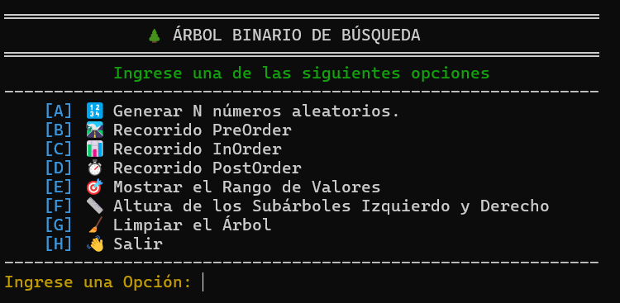Las distintas pantallas de error al ingresar opciones fuera de rango o opciones que requieren de registros siguen presentes:
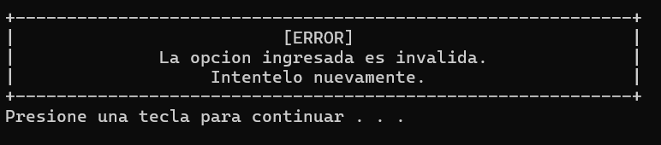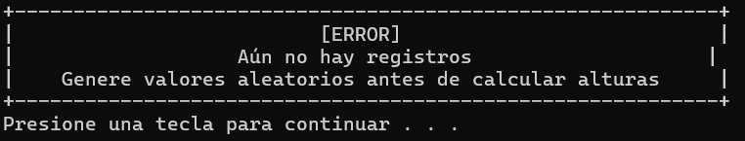
Empecemos con las pruebas utilizando 2,000 números aleatorios:
Prueba 1:
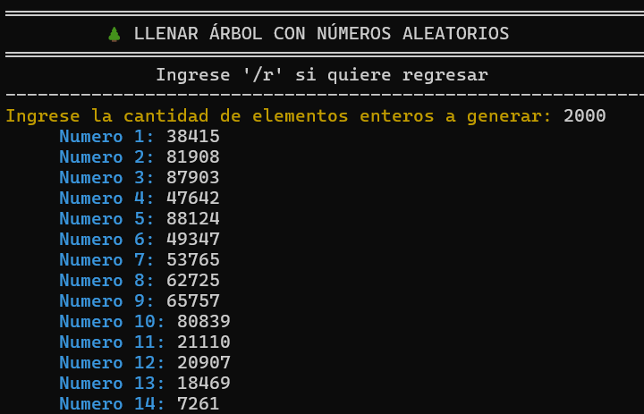
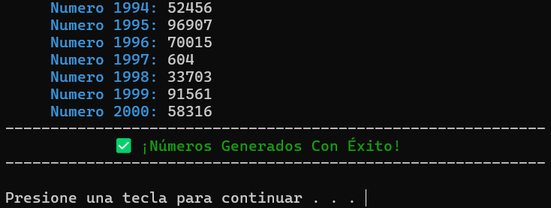
Recorrido preorder:
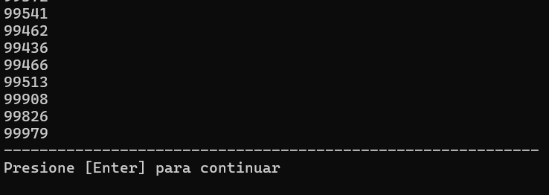
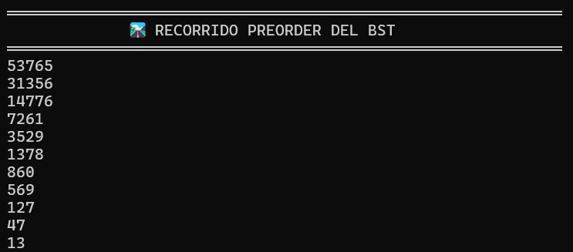

Recorrido InOrder:
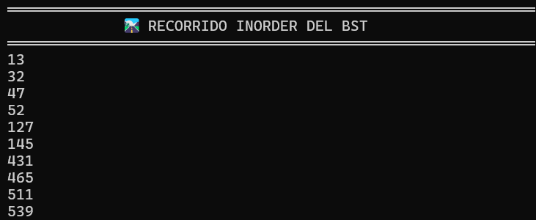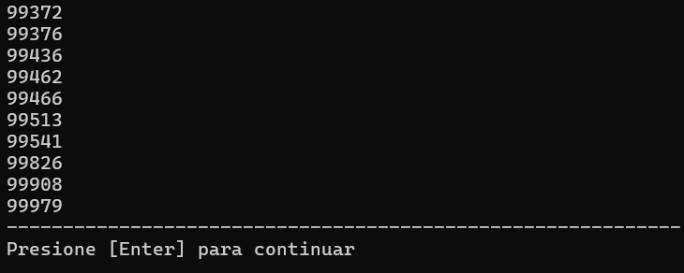
Recorrido en PostOrder:
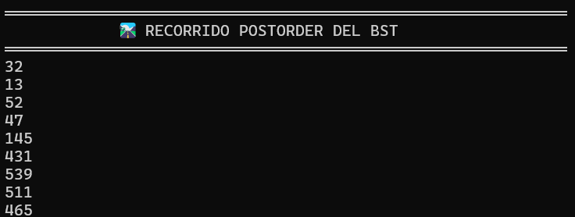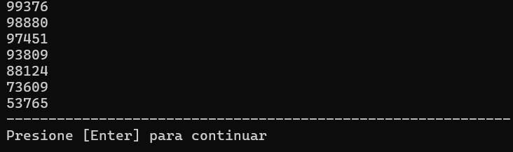
Rango de valores:
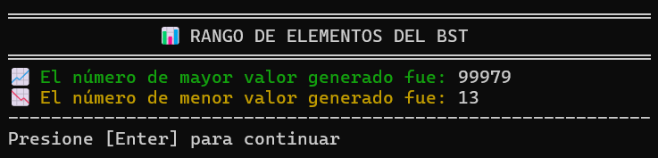
Altura de los subárboles:
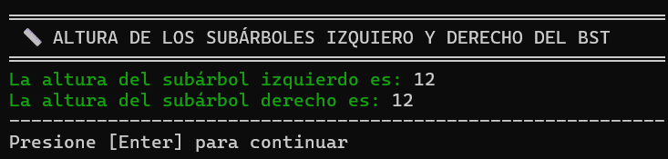
Prueba 2:
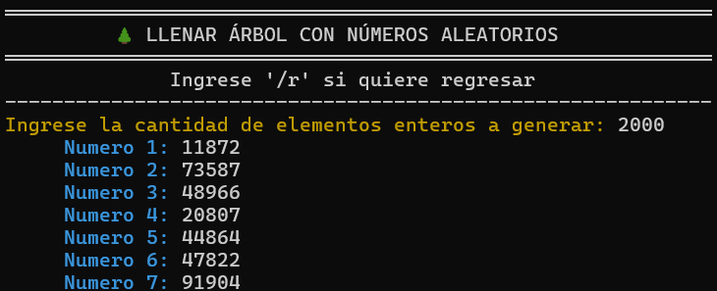
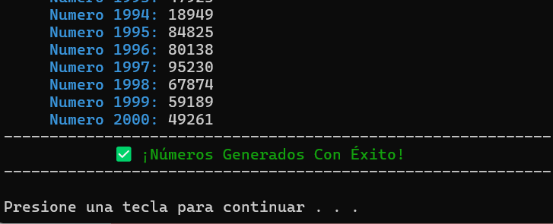

Recorrido en PreOrder:
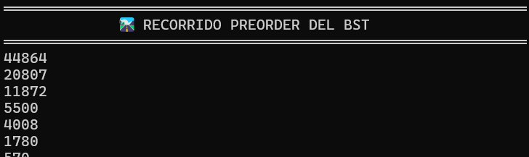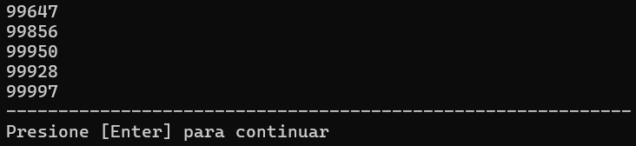
Recorrido InOrder:
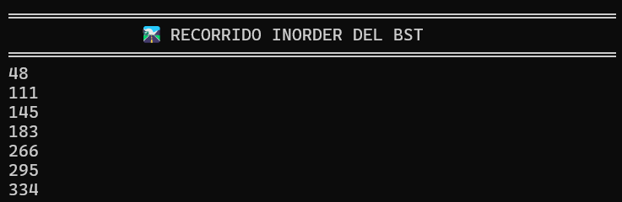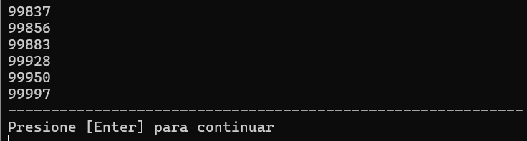

Recorrido en PostOrder:
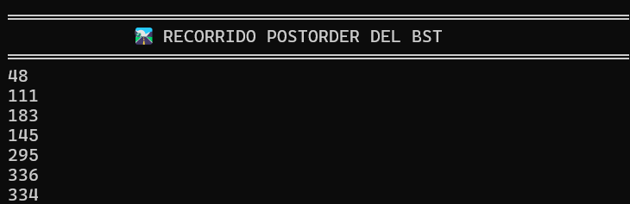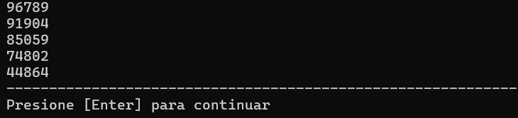
Rango de Valores:
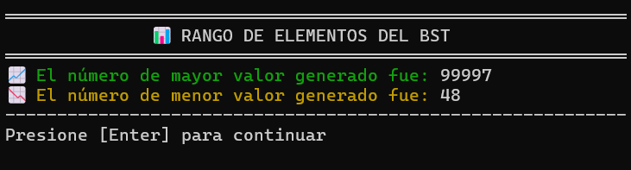
Altura de los subárboles:
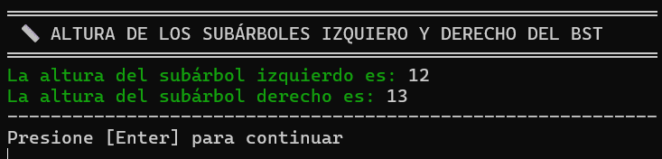

Prueba 3:
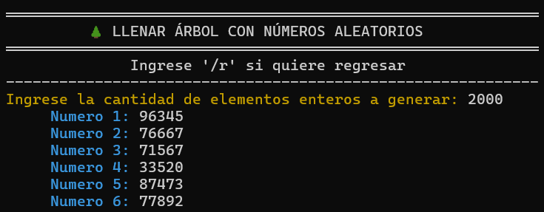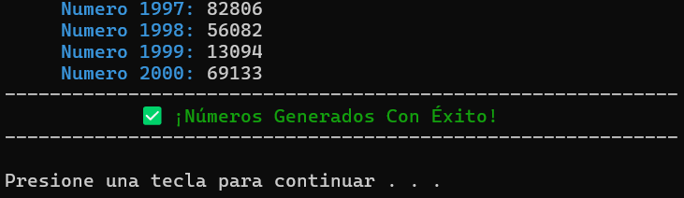Recorrido en PreOrder:
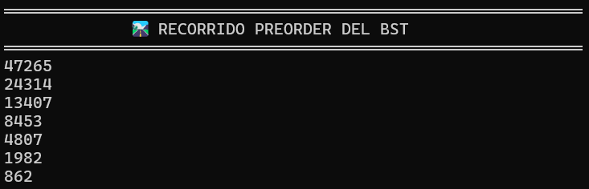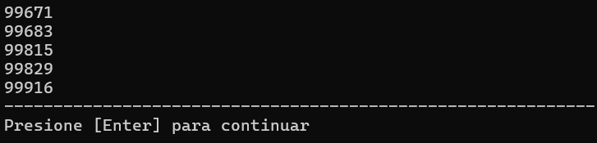

Recorrido InOrder:
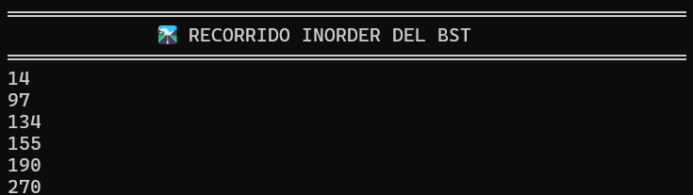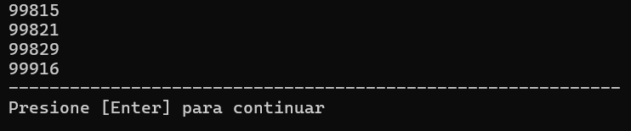
Recorrido en PostOrder:
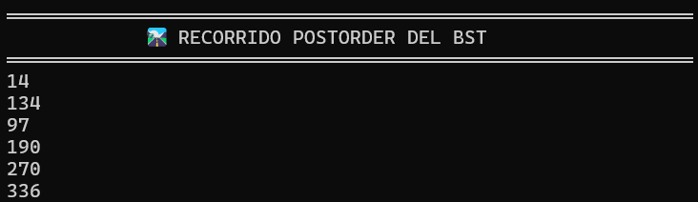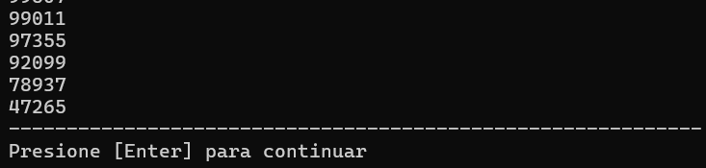

Rango de Valores:
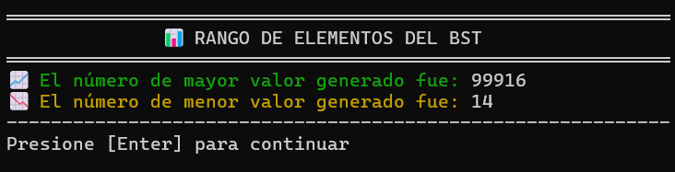
Altura de los subárboles:
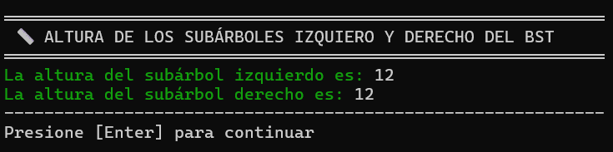

Conclusiones
Los árboles AVL son una extensión de conceptos y prácticas muy interesantes que consiguen un resultado, que si bien en temas de inserción y de eliminación es más costoso en costo computacional, el resultado final es muy interesante y eficiente, conseguimos alturas reducidas que tienden a árboles completos con la necesidad de pocas comparaciones para encontrar el elemento peor ubicado; podemos observar el gran cambio entre esta implementación de la anterior desde que vemos la altura de los subárboles, mientras que en la actividad anterior con un simple Binary Search Tree que no cuida su propia altura llegamos a conseguir alturas de los subárboles de hasta 25, que se traduce, agregando la raíz a 26, con la capacidad de almacenar más de 67 millones de elementos, con el árbol autobalanceado AVL, conseguimos alturas de 13 o 14 contando la raíz, una enorme diferencia, conservando un factor de equilibrio de raíz de 1 o 0, minimizando en gran medida la cantidad de comparaciones para encontrar el elemento peor ubicado, tendiendo a la preciada y buscada complejidad algorítmica BigO de $O(\log_{2}{n)}$, que rinde mejor en una proporción directa a la cantidad de elementos, dado que en cada comparación descarta el aproximado a la mitad de elementos.
La implementación requirió de un análisis detallado y comprensión para saber cómo queremos que se comporte, seguimos mucho el concepto de modelo, aquel que nos sugiere como debe resultar o comportarse una estructura, pero no como implementarse, que gracias a la encapsulación, es perfectamente viable donde un árbol binario de búsqueda simple funciona; sin embargo, contrario a lo que en un inicio podría parecer, la codificación no fue tan exhaustiva, gracias a todo el trabajo previo de programación (entendiendo este concepto desde la planeación, no desde la codificación o traducción a un lenguaje de programación), fue bastante ágil para lo que es, mucha recursividad y agregando nodos con su propio encabezado de altura para quitar un tedioso y costosísimo proceso de cálculo de altura que se había realizado en el árbol binario de búsqueda simple que acababa desembocando en una gran cantidad de tiempo y potencial informático optimizable.
Lo aprendido sobre apuntadores y recursividad está aquí, acompañado de técnicas de codificación en C++ y mucho intento de optimización e intentos de hacer un programa que no solo funcione, sino que sea un gran programa.

